新工科产业学院实验报告
课程名称： 数据库原理及应用
成 绩：
实验项目名称：数据库管理系统MySQL安装及简单使用 实验时间：
指导教师（签名）：
班级： 姓名： 学号：

实 验 目 的:
（1）了解MySQL
（2）掌握MySQL安装过程
（3）掌握MySQL卸载过程
（4）掌握启动、停止MySQL服务
（5）掌握MySQL的登录与退出
（6）熟悉MySQL常用命令
实 验 环 境:
数据库管理系统MySQL+Navicat

实 验 内 容 及 过 程:
- MySQL安装过程
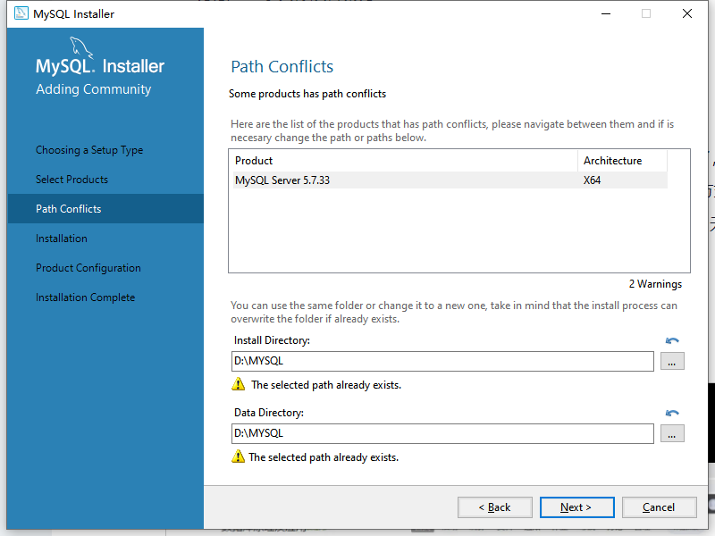
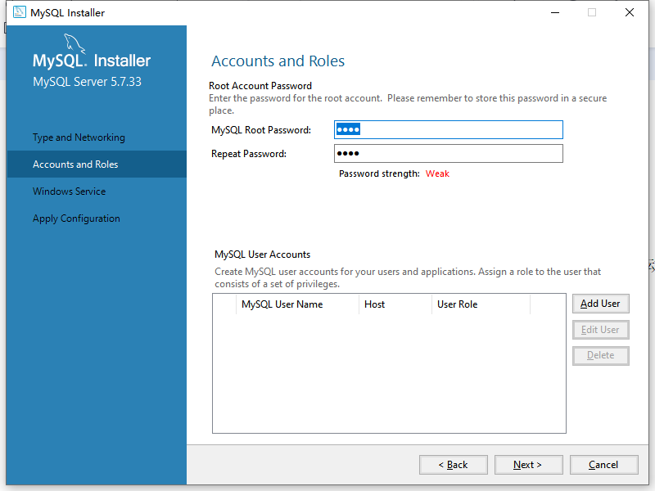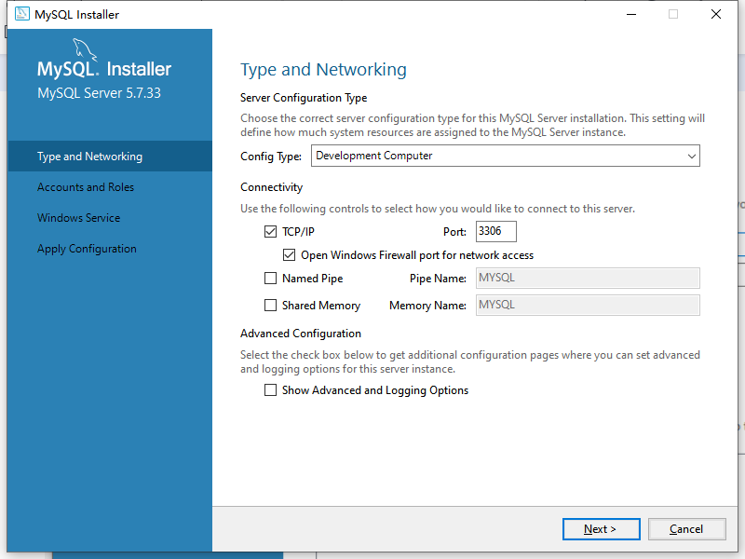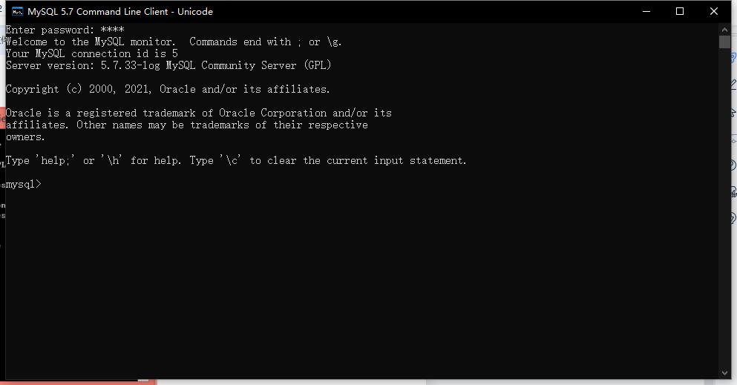
- 启动、停止MySQL服务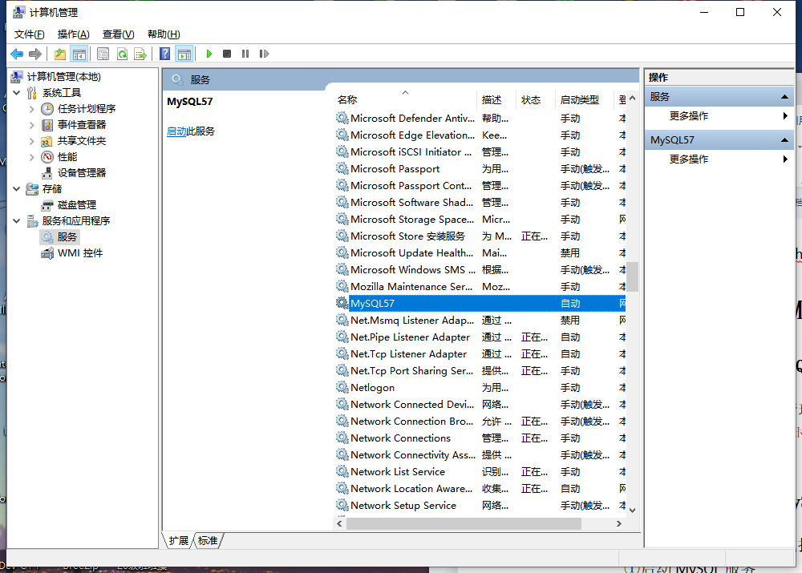

- MySQL的登录与退出

- MySQL常用命令使用

- Navicat 图形工具简单使用

实 验 心 得：在安装的过程中遇到了大大小小的问题，没有进入管理员系统导致无法修改，在激活时就打开了navicat导致无法激活只能重新安装，后面的步骤还是做的比较成功的。

附 录：

